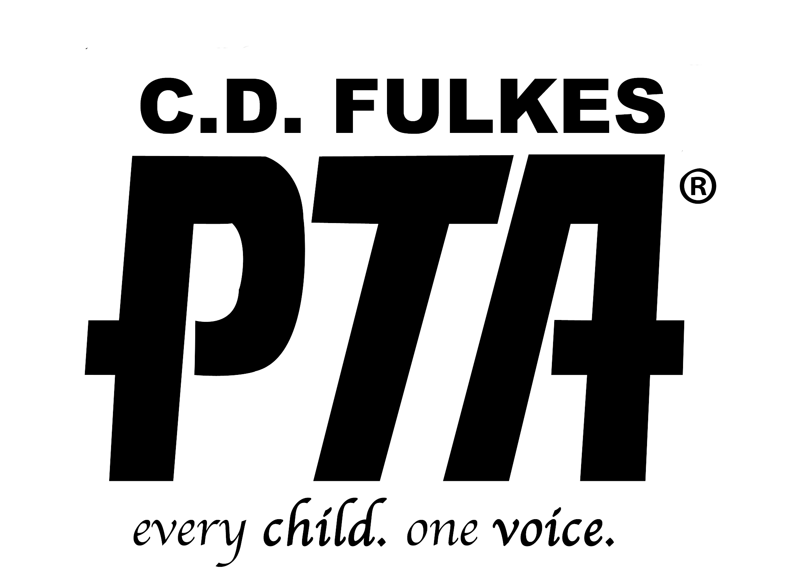
Unase en línea con una tarjeta de crédito en www.joinpta.org
C.D. Fulkes Middle
CD FULKES MEMBRESIA PARA LA ASOCIACION DE PADRES Y MAESTROS CUOTA ANUAL DE MEMBRESIA ES:
$ 8.00 POR CADA ADULTO

($2.25 CUOTA NACIONAL PTA + $2.25 CUOTA DE TEXAS PTA + $ 3.50 CUOTA DE C.D. Fulkes PTA)
Hága su CHEQUE a: C.D. Fulkes M.S. PTA

Nombre del primer miembro |  | EMPLEADO DE CDF  NO SI | CASA DEL EMPLEADO
Nombre de la Calle
Ciudad
Estado
Código Postal
Teléfono en casa
Celular
Correo Electrónico

Nombre del miembro Adicional |  | EMPLEADO DE CDF  NO SI | CASA DEL EMPLEADO
Nombre de la Calle
Ciudad
Estado
Código Postal
Teléfono en casa
Celular
Correo Electrónico

Nombre de su hijo (para que le demos la tarjeta de membresía del PTA)
Nombre del maestro de Advisory de su hijo (Lo encuentra en el horario de su hijo) |  | Grado

☐ Si, por favor mándeme un correo electrónico con las necesidades de voluntariado de CDF
☐ Si, contácteme acerca de los puestos de Liderazgo en el Consejo o el Comité de PTA
CDFPTAPRESIDENT@GMAIL.COM

USO SOLO PARA MIEMBROS DEL PTA
Playera(s) vendidas.Cuántas ________ | ☐ Cantidad/Efectivo | ☐ Cheque #
Donación Cantidad | ☐ Cantidad/Efectivo | ☐ Cheque #
Membresía(s) Cantidad | ☐ Cantidad/Efectivo | ☐ Cheque #
Total | Cantidad en Efectivo: | Cantidad del Cheque:
Nombre del Miembro del Consejo que recibió los fondos
Fecha de recibo
C.D. Fulkes Middle School - 300 West Anderson Ave. - Round Rock - Texas - 78664 - Atención: PTA
QUE ES LO QUE HACEMOS

Reunir a la Escuela, Comunidad, Padres y Estudiantes...
- Anfitrión de la danza de otoño de 6, 7, 8 grados en Octubre (homecoming dance)
- Ayuda al anfitrión con los premios del programa ‘Student Performs On Target’ (Estudiante que Funciona En Objetivo) cinco veces al año en la biblioteca
- Compra de bocadillos, bebidas y letreros para patio/ventana para todos los premios SPOT.
- Anfitrión del "Café con la Directora" después de los premios SPOT en la biblioteca de 8:20-9:00am
- Compra de bocadillos para cinco Premios Académicos para los estudiantes del Cuadro de Honor A y A/B. Al final del año escolar 2018 cambiamos a darles una fiesta con un bocadillo, bebida y música en el cuarto de almuerzo para los estudiantes del cuadro de honor A y A/B, al final de las 6 semanas del periodo de calificaciones.
- Compra de trofeos para los premios de Citizenship Integrity Achievement awards (Premios de Logro de Integridad de Ciudadanía)
- Proveer un programa de arte llamado PTA Reflections (Reflecciones) a cada estudiante que desée participar en el programa.
- Proveer un puesto de cosas saludables en la noche de C.D. Fulkes C.A.T.C.H. (Enfoque coordinado para la salud de los niños)
- Ofrecer mensualmente un consejo de bienestar en Facebook
- ​Anfitrión del Almuerzo- antes de las vacaciones para los que trabajan en CD Fulkes en Noviembre
- Donar 800 bebidas y bocadillos para el Reindeer Run (Evento de correr/caminar) en Diciembre
- Anfitrión de un Almuerzo o Desayuno para los que trabajan en CD Fulkes en Mayo durante el reconocimiento nacional a los maestros
- Juntar voluntarios para los maestros y personal de la escuela
- Crear una canasta para recaudación de fondos de Partners In Education (socios en la educación), que será subastado (esto hace que se recaude dinero para el Distrito Escolar Independiente de Round Rock)
- Donar a nuestra Biblioteca escolar
- Anfitrión del baile formal de 8vo. Grado en Mayo
- Donar ropa y ser voluntario una vez al mes en el “Clóset de ropa de RRISD’ en la escuela primaria Voigt. Es un servicio que provée ropa semi nueva, calcetines nuevos y ropa íntima nueva a estudiantes de RRISD que necesiten ayuda.
- El año pasado, la persona encargada de Estilos de Vida Saludables ofreció clases de Yoga y un reto para caminar que duró 6 semanas para los que trabajan en la escuela.
- El pasado mes de Enero ayudamos a pasar una película educativa titulada "screen agers" en el nuevo auditorio de la escuela Cedar Ridge HS. Al terminar hubo un debate maravilloso.
Gracias por su ayuda!
Página de Internet CDF PTA: http://ptacdfulkes.weebly.com
Síganos en Facebook
Contacto: cdfptapresident@gmail.com

Si quiere hacerse socio, llene la forma que está atrás, incluya $, y regrésela a la escuela.

